97年度教學卓越計畫執行重點績效及特色文稿
日期：98年 5月26日
學校名稱 | 高雄醫學大學
活動名稱 | 職涯系列講座：「自我形象塑造」
所屬計劃編號 | 主軸六子計畫二
活動日期 | 98年5月25日(一)
活動時間 | 18：00-20：00
活動地點 | E21教室
活動參與人數 | 135人 | 活動經費總額
活動聯絡人 | 曹家鳳 | 聯絡電話 | 分機2280
執行重點績效及特色文稿(可含圖片)
- 活動重點及目的：
藉由邀請通資生堂化妝品公司李珮瑜教育講師主講職涯系列講座，課程內容為期望培養學生在學階段對自我形象有所瞭解，針對最實用的清潔、保養以及面試基本彩妝教學，來提供學生就業與生活上最好的儀態參考。

- 活動特色及執行情形：
李珮瑜老師以生動活潑的內容，來講述身為新鮮人的儀態表現的原則，課程中使用現場參與學生來講解與示範，不僅讓學生容易了解與吸收，更讓參與學生感到第一次的體驗彩妝課程的新奇。
在整個講座過程中，李老師提到許多基本保養觀念、彩妝的重點與小技巧的運用，基本保養方面，著重在清潔與保養，徹底與正確的清潔才能使肌膚毛孔張開，汙垢去除了保養才能正確；彩妝的重點，首重粉底，千萬不可上很厚，感覺要優雅；小技巧方面，老師真的是無私的講解，許多女生的困擾都在現場獲得解說，在實際操作方面，老師邀請現場一位同學，從清潔系列的流程到彩妝示範，都細心的講解，讓素顏的同學蛻變成美麗的代言人。
在活動的最後，老師提供有獎徵答的問題，學生都熱情參與，在活動結束時，讓所有的參與者都拿到一份小禮品，讓所有的參與者都感到無比的窩心。

- 活動之質量化指標：

 |  | 非常滿意 | 滿意 | 尚可 | 不滿意 | 非常不滿意
1 | 您對本次活動講者的授課表現滿意度為何? | 42.1% | 53.7% | 4.2% | 0% | 0%
2 | 您對本次活動的講授內容滿意度為何? | 40.0% | 52.6% | 7.4% | 0% | 0%
3 | 此次活動對您本身有所助益的滿意度程度為何? | 32.6% | 61.0% | 6.3% | 0% | 0%
4 | 整體而言，您對本次活動的滿意度為何? | 35.8% | 57.9% | 6.3% | 0% | 0%

- 具體檢討與建議：
本次活動安排在晚間，讓所有同學都能在課後參與，本次活動安排在E21教室，在活動中有現場彩妝的部份，較後排的同學無法明顯看清色彩的呈現，礙於投影器材的解析程度無法呈現完美色彩於大螢幕，較為無法掌握之狀況，在活動中老師也針對這個狀況做了說明，可以請有興趣的同學至免費教學之場所試用彩妝，以補現場不足的狀況。
活動照片
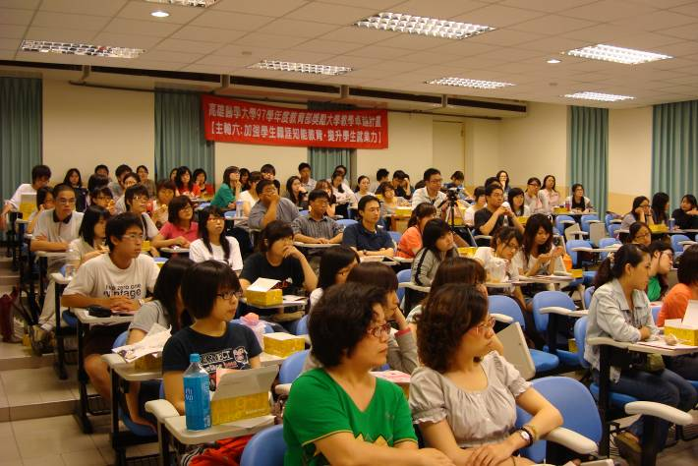 | 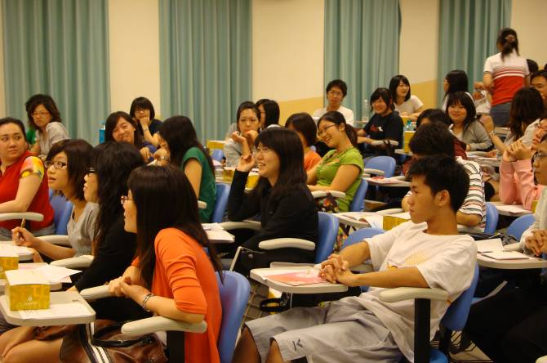
活動剛開始現場同學都滿心期待 | 現場互動良好
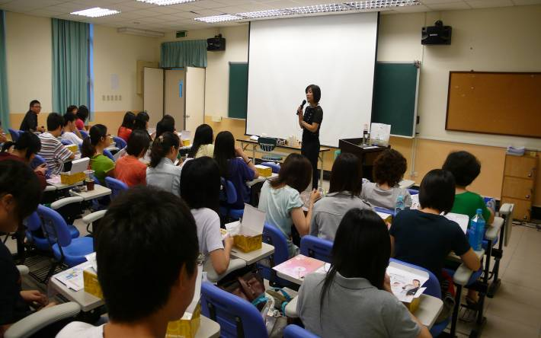 | 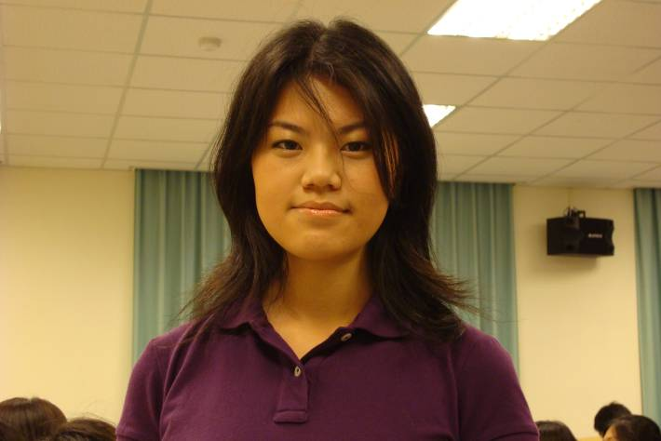
李老師生動活潑的授課過程 | 彩妝完成後的新同學
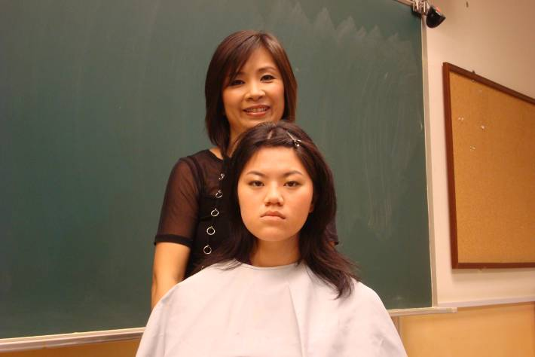 | 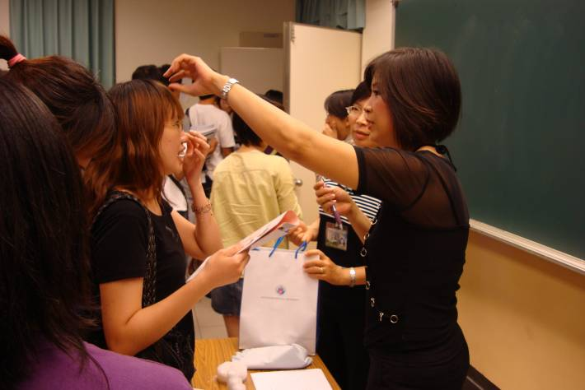
裡老師與現場參與彩妝之同學 | 課程結束後有許多同學抓住機會詢問

